
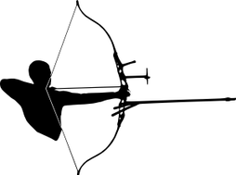

Les Archers Saint Clairois
vous invitent à une
Initiation au Tir à l'arc

Samedi 28 Mars 2020

Boulodrome de Saint Clair du Rhône
de 10h00 à 12h00
et de 14h00 à 17h00

Contact :
mail : bureau@lesarcherssaintclairois.fr
site : https//lesarcherssaintclairois.fr/

